**BỘ GIÁO DỤC VÀ ĐÀO TẠO**

**TRƯỜNG ĐẠI HỌC SƯ PHẠM KỸ THUẬT TP. HỒ CHÍ MINH**

**KHOA CÔNG NGHỆ THÔNG TIN**



**MÔN HỌC: CÔNG NGHỆ PHẦN MỀM**

**ĐỀ TÀI:**

**Hệ thống quản lý đề tài khoa CNTT**

**(NHÓM 06)**

**Giảng viên hướng dẫn:** ***TS. Huỳnh Xuân Phụng***

**Nhóm sinh viên thực hiện:**

|  |  |
| --- | --- |
| 1. Nguyễn Duy Đăng | 20110632 |
| 1. Mai Bảo Huy | 20110649 |
| 1. Đặng Văn Tuấn | 20110300 |

***TP. Hồ Chí Minh-12/2022***

**MỤC LỤC**

MỤC LỤC 2

CHƯƠNG 1: GIỚI THIỆU ĐỀ TÀI 2

1. Mô tả đề tài 2

2. Phân tích đề tài cuối kì 3

2.1. Phân tích đề tài 3

2.2. Các yêu cầu khác: 4

CHƯƠNG 1: CLASS DIAGRAM 6

CHƯƠNG 2: REQUIREMENT 7

1. Các Requirement của Admin: 7

2. Các Requirement của Sinh Viên: 7

3. Các Requirement của Giảng Viên 7

4. Các Requirement của Giảng Viên phản biện 8

CHƯƠNG 3: GOM NHÓM CÁC CHỨC NĂNG 9

1. Chức năng đăng nhập 9

2. Chức năng đăng xuất 9

3. Chức năng tạo hội đồng chấm điểm 9

4. Chức năng chỉnh sửa thông tin tài khoản 9

5. Đổi mật khẩu tài khoản 9

6. Chức năng tạo đợt đăng ký 9

7. Chức năng đăng ký đề tài 9

8. Chức năng chấm điểm 9

9. Chức năng quản lý sinh viên 10

10. Chức năng quản lý giảng viên 10

11. Chức năng quản lý nhóm 10

12. Chức năng quản lý sinh viên thuộc đề tài 10

13. Chức năng nộp đề tài 10

14. Chức năng chỉnh sửa giảng viên phản biện trong hội đồng thi 10

CHƯƠNG 4: SƠ ĐỒ USECASE 11

1. Actor và các function của đồ án cuối kì 11

2. Usercase Diagram 12

CHƯƠNG 5: FLOW-EVENT 14

1. Use Case Thao tác đề tài 14

2. Use Case phân quyền giảng viên 16

3. Use Case Phản biện 18

4. Use Case quản trị tài khoản 20

5. Use Case Lưu trữ đề tài 22

6. Use Case quản lý sinh viên đăng ký 24

CHƯƠNG 6: SPRINT 1 25

1. Sprint Backlog 25

2. Kết quả đạt được ở Sprint 1 26

CHƯƠNG 7: SPRINT 2 27

1. Sprint Backlog 27

2. Phân tích giao diện Figma 28

3. Kết quả đạt được ở Sprint 2 32

CHƯƠNG 8: DEMO KẾT QUẢ 33

CHƯƠNG 9: KẾT LUẬN 45

TÀI LIỆU THAM KHẢO 45

**LỜI CẢM ƠN**

Chúng em xin chân thành cảm ơn Quý Thầy Cô Khoa Công Nghệ Thông Tin Đại Học Sư Phạm Kỹ Thuật Tp.HCM đã tạo điều kiện cho nhóm em thực hiện đề tài này.

Nhóm em xin chân thành cảm ơn Thầy Huỳnh Xuân Phụng đã tận tình hướng dẫn, chỉ bảo các thành viên nhóm em trong suốt quá trình thực hiện đồ án này.

Chân thành cảm ơn Quý Thầy Cô Khoa Công Nghệ Thông Tin, trường Đại Học Sư Phạm Kỹ Thuật Tp.HCM, về những bài giảng trong suốt khóa học, về những kiến thức nền tảng cũng như những kiến thức về chuyên ngành đã giúp cho chúng em hoàn thành tốt đề tài.

Trong phạm vi khả năng cho phép, chúng em đã rất cố gắng để hoàn thành đề tài một cách tốt nhất. Song, chắc chắn sẽ không tránh khỏi những thiếu sót. Em kính mong nhận được sự cảm thông và những ý kiến đóng góp của Quý Thầy Cô và các bạn.

Nhóm sinh viên thực hiện:

Nguyễn Duy Đăng – 20110632

Mai Bảo Huy – 20110649

Đặng Văn Tuấn – 20110300

# **CHƯƠNG 1: GIỚI THIỆU ĐỀ TÀI**

## 1. Mô tả đề tài

Hệ thống quản lý đề tài khoa công nghệ thông tin gồm các actor: Admin, Sinh viên, Giảng viên. Mỗi người có một tài khoản.

Admin là người quản trị hệ thống, adimin tạo ra các đợt đăng kí (Registration period) các đề tài cho giảng viên và sinh viên. Trong thời gian mở đăng ký, các giảng viên sẽ đăng ký đề tài để cho sinh viên đăng ký đề tài. Sau khi hết đợt đăng ký đề tài của giảng viên, Admin sẽ tạo đợt đăng ký đề tài cho sinh viên. Admin sẽ tạo hội đồng thi, hội đồng thi sẽ chấm điểm các đề tài. Một hội đồng thi sẽ gồm có nhiều giảng viên tùy theo số lượng của nhà trường đề ra cho đề tài đó. Giảng viên đăng ký đề tài nào thì sẽ không được chấm đề tài đó, một giảng viên sẽ có quyền chấm nhiều đề tài nếu được thêm vào hội đồng chấm thi. Admin tạo ra các tài khoản cho Sinh viên, Giảng viên. Các thông báo từ nhà trường, khoa được Admin post lên website.

Các giảng viên trong cùng một hội đồng thi sẽ chấm điểm cho đề tài và lấy trung bình điểm sẽ là điểm cuối cùng của đề tài.

Một đề tài chỉ được thực hiện bởi một nhóm sinh viên, mỗi nhóm có tối đa 3 thành viên và chọn ra một nhóm trưởng, chỉ có nhóm trưởng mới được nộp báo cáo đề tài. Mỗi đề tài thuộc một bộ môn. Đề tài bao gồm tiểu luận chuyên ngành và đề tài tốt nghiệp mỗi sinh viên chỉ thuộc một nhóm duy nhất sau khi thành lập nhóm các nhóm tiến hành đăng ký đề tài mỗi nhóm chỉ được quyền đăng ký duy nhất một đề tài trong danh sách đề tài (danh sách đề tài này được các Giảng viên đăng ký trước đó và phân theo từng bộ môn bởi Admin). Khi thực hiện đề tài xong thì phải tham gia phản biện.

Admin sẽ tạo ra một hội đồng phản biện và phân công giảng viên tham gia vào hội đồng đó. Một hội đồng gồm 3 đến 5 giảng viên trong đó có một Giảng viên là chủ hội đồng sau khi đề tài được phản biện chủ hội đồng sẽ tổng hợp các đánh giá và điểm số của các thành viên trong hội đồng để phản hồi lại cho đề tài của Sinh viên.

Giảng viên đảm nhận việc hướng dẫn các đề tài, một đề tài chỉ được một giảng viên hướng dẫn, và giảng viên có thể tham gia hội đồng để chấm để tài nhưng không được trùng với đề tài hướng dẫn.

Khi đề tài được phản biện và chấm điểm, mỗi sinh viên có thể xem lại điểm của mình.

## 2. Phân tích đề tài cuối kì

### 2.1. Phân tích đề tài

|  |  |  |
| --- | --- | --- |
| Phân thành ba quyền khác nhau |  |  |
| Quyền ADMIN |  |  |
| STT | Chức năng | Mô tả |
| 1 | Quản lý tài khoản sinh viên và giảng viên, giảng viên phản biện | Phân quyền truy cập trang web giữa sinh viên và giảng viên, xóa, thay đổi mật khẩu |
| 2 | Quản lý đề tài | Lưu trữ, phân loại đề tài theo chuyên ngành |
| 3 | Quản lý giảng viên | Lưu trữ, chỉnh sửa và tìm kiếm thông tin giảng viên |
| 4 | Quản lý sinh viên | Lưu trữ, chỉnh sửa và tìm kiếm thông tin sinh viên |
| 5 | Thống kê theo đề tài | Thống kê số lượng đề tài theo từng chuyên ngành |
| 6 | Thống kê theo sinh viên | Thống kê số lượng sinh viên làm đề tài theo từng chuyên ngành |
| 7 | Thống kê theo giảng viên | Thống kê số lượng đề tài theo từng giảng viên |
| 8 | Thông báo tin tức đề tài |  |
| 9 | Đăng nhập và đăng xuất |  |
| 10 | Tạo đợt đăng kí đề tài | Tạo thời gian đăng kí đề tài giảng viên, sinh viên |
| 11 | Phân quyền giảng viên phản biện | Cấp quyền chấm điểm cho giảng viên được đề cử |
| 12 | Quản lý giảng viên phản biện | Lưu trữ và chỉnh sửa danh sách giảng viên phản biện |
| Quyền giảng viên |  |  |
| 1 | Tạo đề tài | Thêm, sửa, xóa các đề tài của giảng viên đó, thời gian đăng kí đề tài |
| 2 | Quản lí danh sách sinh viên đã chọn đề tài | Thêm, sửa, xóa các sinh viên đã đăng ký đề tài của giảng viên đó |
| Quyền sinh viên |  |  |
| 1 | Đăng kí đề tài | Đăng kí đề tài theo đợt mà admin mở |
| 2 | Chỉnh sửa đăng kí | Thêm,sửa, xóa đăng kí đề tài |
| Quyền giảng viên phản biện |  |  |
| 1 | Chấm điểm đề tài |  |

### 2.2. Các yêu cầu khác:

- Hệ thống quản lý cho 1000 sinh viên đăng ký

+ Nguyên nhân: khi thời gian đăng ký đề tài bắt đầu, để chọn đề tài phù hợp nên số lượng sinh viên ban đầu truy cập rất lớn và cùng lúc ảnh hưởng đến băng thông có thể dẫn đến sập trang.

+ Giải pháp: với lượng truy cập như vậy thì ta phải cần một server đủ lớn để mở rộng tài nguyên. Tuy nhiên, số lượng sinh viên truy cập sẽ giảm dần theo thời gian mở đăng ký, vì thế nếu ta thuê server lớn sẽ làm hao hụt kinh phí. Vì thế lựa chọn AWS là một lựa chọn đúng đắng. Vì trên AWS ta chỉ trả tiền cho những thứ chúng ta sử dụng, sử dụng bấy nhiêu sẽ trả bấy nhiêu nên sẽ giúp ta kiểm soát về chi phí server. Và với AWS thì ta luôn an tâm về sự đảm bảo an toàn thông tin vì AWS bảo mật rất tốt với nhiều chuyên gia bảo mật hàng đầu. Đây là giải pháp của nhóm chúng em.

- Hệ thống lưu trữ báo cáo sinh viên (report, code) trong thời gian 10 năm: việc lưu trữ báo cáo nhằm mục đích xem lại sau này, quản lý đề tài, đảm bảo quyền lợi cho sinh viên và giảng viên nên ta phải cần một cơ sở dữ liệu khá là lớn.

# **CHƯƠNG 1: CLASS DIAGRAM**

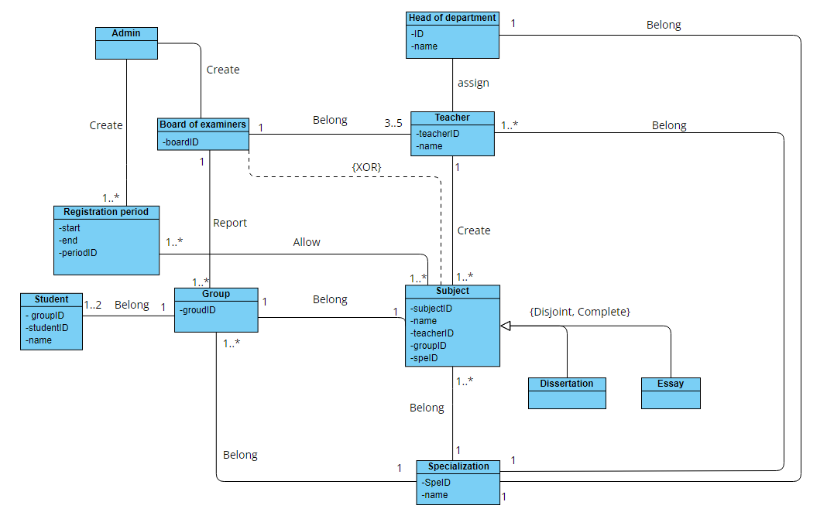

# **CHƯƠNG 2: REQUIREMENT**

## 1. Các Requirement của Admin:

* Quản lý tài khoản sinh viên và giảng viên, giảng viên phản biện: Phân quyền truy cập trang web giữa sinh viên và giảng viên, xóa, thay đổi mật khẩu
* Quản lý đề tài: Lưu trữ, phân loại đề tài theo chuyên ngành
* Quản lý giảng viên: Lưu trữ, chỉnh sửa và tìm kiếm thông tin giảng viên
* Quản lý sinh viên: Lưu trữ, chỉnh sửa và tìm kiếm thông tin sinh viên
* Thống kê theo đề tài: Thống kê số lượng đề tài theo từng chuyên ngành
* Thống kê theo sinh viên: Thống kê số lượng sinh viên làm đề tài theo từng chuyên ngành
* Thống kê theo giảng viên: Thống kê số lượng đề tài theo từng giảng viên
* Thông báo tin tức đề tài
* Đăng nhập và đăng xuất
* Quản lý tài khoản, đổi mật khẩu
* Tạo đợt đăng kí đề tài cho giảng viên
* Tạo thời gian đăng kí đề tài sinh viên
* Phân quyền giảng viên phản biện: Cấp quyền chấm điểm cho giảng viên được đề cử
* Quản lý giảng viên phản biện: Lưu trữ và chỉnh sửa danh sách giảng viên phản biện.

## 2. Các Requirement của Sinh Viên:

* Đăng nhập và đăng xuất hệ thống
* Đăng kí đề tài: Đăng kí đề tài theo đợt mà admin mở
* Quản lý nhóm báo cáo đề tài: xem thông tin nhóm
* Cập nhật thông tin sinh viên
* Nộp báo cáo đề tài
* Xem điểm của đề tài
* Đổi mật khẩu tài khoản sinh viên

## 3. Các Requirement của Giảng Viên

* Đăng nhập vào hệ thống bằng quyền giảng viên
* Đăng xuất hệ thống
* Đăng ký đề tài theo thời gian đăng ký mà admin mở.
* Tạo đề tài: Thêm, sửa, xóa các đề tài của giảng viên đó,
* Quản lí danh sách sinh viên đã chọn đề tài
* Cập nhật thông tin giảng viên
* Đổi mật khẩu tài khoản

## 4. Các Requirement của Giảng Viên phản biện

* Cập nhật tài khoản
* Chấm điểm đề tài
* Đổi mật khẩu
* Đăng nhập và đăng xuất hệ thông
* Xem báo cáo đề tài

# **CHƯƠNG 3: GOM NHÓM CÁC CHỨC NĂNG**

## Chức năng đăng nhập

* Admin đăng nhập vào hệ thống
* Giảng viên đăng nhập vào hệ thống
* Giảng viên phản biện đăng nhập hệ thống
* Sinh viên đăng nhập hệ thống

## Chức năng đăng xuất

* Admin đăng xuất hệ thống
* Giảng viên đăng xuất hệ thống
* Giảng viên phản biện xuất hệ thống
* Sinh viên đăng xuất hệ thống

## Chức năng tạo hội đồng chấm điểm

* Admin tạo hội đồng thi chấm điểm
* Sau khi tạo, Admin sẽ thêm các giảng viên có khả năng chấm điểm vào hội đồng thi đã tạo

## Chức năng chỉnh sửa thông tin tài khoản

* Admin chỉnh sửa thông tin tài khoản của sinh viên và giảng viên
* Giảng viên chỉnh sửa thông tin của chính giảng viên đó
* Sinh viên chỉnh sủa thông tin của chính sinh viên đó

## Đổi mật khẩu tài khoản

* Admin đổi mật khẩu của cả sinh viên và giảng viên
* Sinh viên có quyền đổi mật khẩu của chính sinh viên đó
* Giảng viên có quyền đổi mật khẩu của chính họ

## Chức năng tạo đợt đăng ký

* Admin tạo đợt đăng ký đề tài cho giảng viên
* Admin tạo đợt đăng ký đề tài cho sinh viên

## Chức năng đăng ký đề tài

* Sinh viên và giảng viên sẽ đăng ký đề tài theo thời gian tạo của admin

## Chức năng chấm điểm

* Các giảng viên được thêm vào hội đồng thi của đề tài sẽ được chấm điểm đề tài đó, nhiều giảng viên sẽ chấm một đề tài và lấy điểm trung bình để chốt điểm cuối cùng của đề tài

## Chức năng quản lý sinh viên

* Admin có quyền thêm sinh viên và tạo tài khoản cho sinh viên đó

## Chức năng quản lý giảng viên

* Admin có quyền thêm giảng viên và tạo tài khoản cho sinh viên đó

## Chức năng quản lý nhóm

* Xem các thành viên trong nhóm đề tài, chỉnh sửa thành viên

## Chức năng quản lý sinh viên thuộc đề tài

* Giảng viên tạo ra đề tài có quyền xóa sinh viên ra khỏi đề tài

## Chức năng nộp đề tài

* Sinh viên nộp báo cáo và code để hội đồng thi chấm điểm

## Chức năng chỉnh sửa giảng viên phản biện trong hội đồng thi

* Admin có thể thêm hoặc xóa giảng viên ra khỏi hội đồng thi của các đề tài.

# **CHƯƠNG 4: SƠ ĐỒ USECASE**

## Actor và các function của đồ án cuối kì

|  |  |
| --- | --- |
| Actor | Function |
| Quản trị viên | -         Quản lý các tài khoản giảng viên và sinh viên  -         Quản lý giảng viên  -         Quản lý sinh viên  -         Thêm, sửa, xóa tài khoản  -         Quản lý đề tài  -         Tạo thời gian đăng kí  -         Phân quyền cho giảng viên  -         Phân công giảng viên phản biện |
| Giảng viên | -         Tạo đề tài  -         Quản lý danh sách sinh viên theo đề tài |
| Giảng viên phản biện | -         Phản biện đề tài |
| Sinh viên | -         Đăng kí đề tài  -         Chỉnh sửa đăng kí |

[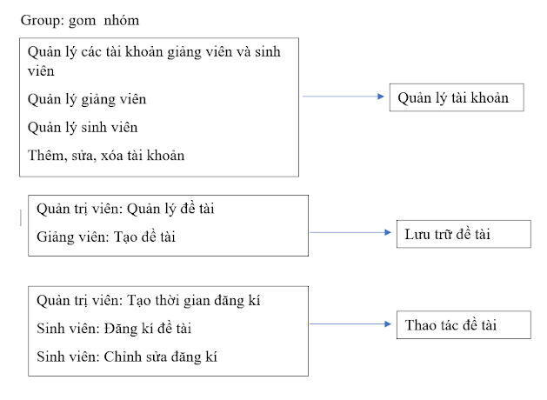](https://www.blogger.com/u/2/blog/post/edit/8228833911716783635/5542712208564810483)

[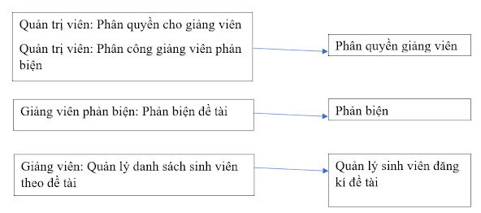](https://www.blogger.com/u/2/blog/post/edit/8228833911716783635/5542712208564810483)

## Usercase Diagram

[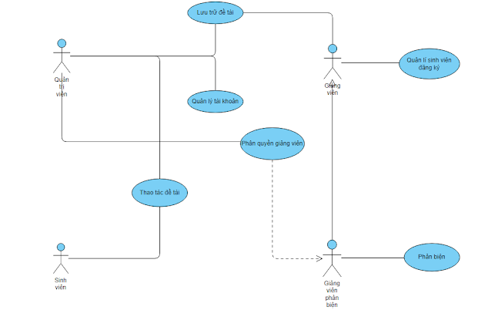](https://www.blogger.com/u/2/blog/post/edit/8228833911716783635/5542712208564810483)

# **CHƯƠNG 5: FLOW-EVENT**

## 1. Use Case Thao tác đề tài

|  |  |
| --- | --- |
| Usercase | Thao tác đề tài |
| Actor | Quản trị viên, sinh viên |
| Precondition | Sinh viên phải đủ điều kiện và có tài khoản để đăng kí đề tài |
| Postcondition | Quản trị viên tạo đợt đăng kí thành công hoặc sinh viên đăng kí thành công và ngược lại |
| Basic flows | 1.Usercase bắt đầu khi quản trị viên mở đợt đăng kí đề tài   1.1 Nếu actor là quản trị viên thực hiện mở đăng kí   1.2 Nếu actor là sinh viên thì được chọn đề tài và đăng kí  2.Usercase kết thúc |
| Subflows | S1: Mở đợt đăng kí  1.Quản trị viên thực viện mở đợt đăng kí trong thời gian nhất định  2.Xác định thời gian đăng kí thông báo với sinh viên  S2: Đăng kí đề tài  1.Hệ thống hiển thị các đề tài sinh viên có thể đăng kí  2.Sinh viên chọn đề tài mong muốn thực hiện  3.Sinh viên xác nhận đăng kí đề tài  S3: Chỉnh sửa đăng kí  1.Sau khi đăng kí, sinh viên vẫn còn có thời gian để sửa đăng kí cho đến khi quản trị viên đóng đợt  2. Sinh viên xác nhận chỉnh sửa |
| Alternative flows | A1: Đủ số lượng  Tại {Chọn đề tài} khi sinh viên nhấn đăng ký vào đề tài trước đó đã có 2 sinh viên khác đăng ký 1. Hệ thống sẽ thông báo đề tài đã đủ sinh viên đăng ký 2. Flow of events quay lại {Chọn đề tài}  A2: Không đăng kí nữa  Tại {Đăng tải đề tài} hoặc {Xác nhận đăng tải đề tài} khi giảng viên không muốn đăng ký nữa; tại {Bắt đầu đăng ký tham gia} hoặc {Đăng ký tham gia} hoặc {Xác nhận đăng ký tham gia} khi sinh viên không muốn đăng ký nữa  1. Sinh viên hoặc giảng viên chọn Huỷ 2. Usecase kết thúc  A3: Hết thời gian đăng kí và chỉnh sửa đăng kí  Tại {chọn đề tài} khi sinh viên nhấn đăng ký vào đề tài trong khi thời gian đã hết nhưng trang chưa load lại  1.Hệ thống sẽ thông báo đã hết thời gian đăng kí  2.Flow of event quay lại {Đề tài môn học} |

## 2. Use Case phân quyền giảng viên

|  |  |
| --- | --- |
| Usercase | Phân quyền giảng viên |
| Actor | Quản trị viên |
| Precondition | Giảng viên được nhà trường phân công phản biện đề tài |
| Postcondition | Hệ thống phân giảng viên thành công hoặc không thành công với lí do |
| Basic flows | 1.Usercase bắt đầu khi quản trị viên được nhà trường yêu cầu phân công giảng viên phản biện cho từng đề tài  2.Hệ thống hiện giao diện đề tài  3.Quản trị viên sẽ phân công theo yêu cầu của nhà trường cũng như trưởng bộ môn  4.Hệ thống hiển thị các giảng viên có thể làm giảng viên phản biện  5. Xác nhận theo yêu cầu  6. Usercase kết thúc |
| Subflows |  |
| Alternative flows | A1: Đủ số lượng  Tại {Chọn đề tài} khi sinh viên nhấn đăng ký phân công giảng viên vào đề tài trước đó đã có giảng viên được phân công 1. Hệ thống sẽ thông báo đề tài này đã có giảng viên phản biện 2. Flow of events quay lại {Chọn đề tài}  A2: Không phân công nữa  Tại {Đăng tải giảng viên phản biện khi trưởng bộ môn không muốn đăng ký nữa  1. Trưởng bộ môn hoặc nhà trường chọn Huỷ 2. Usecase kết thúc |

## 3. Use Case Phản biện

|  |  |
| --- | --- |
| Usecase | Phản biện |
| Actor | Giảng viên phản biện |
| Precondition | Giảng viên được phân công phản biện đối với đề tài và không phải là giảng viên hướng dẫn đề tài |
| Postcondition | Giảng viên thực hiện đánh giá và cho kết quả đối với đề tài của sinh viên |
| Basic flows | {Xem danh sách đề tài phản biện}  1. Giảng viên xem danh sách đề tài cần phản biện  {Đánh giá đề tài}  2. Giảng viên thực hiện đánh giá đề tài sinh viên và cho điểm  {Xác nhận phản biện}  3. Giảng viên xác nhận phản biện của mình  {Chỉnh sửa phản biện}  4. Giảng viên thực hiện chỉnh sửa phản biện khi muốn  5. Usercase kết thúc. |
| Subflows |  |
| Alternative flows | A1: Không phản biện nữa  Tại {Đánh giá đề tài} hoặc {Xác nhận phản biện} hoặc {Chỉnh sửa phản biện} khi giảng viên muốn huỷ bỏ việc phản biện đánh giá  1. Giảng viên xác nhận hủy phản biện  2. Flow of events quay lại {Xem danh sách đề tài phản biện} |
| Usecase | Quản lý sinh viên đăng kí đề tài |
| Actor | Giảng viên |
| Precondition | Giảng viên đã đăng ký thành công đề tài |
| Postcondition | Giảng viên chọn sinh viên thực hiện đề tài |
| Basic flows | {Xem danh sách}  1. Giảng viên xem danh sách sinh viên đã đăng ký đề tài {Lựa chọn sinh viên}  2. Giảng viên lựa chọn sinh viên để thực hiện đề tài  {Xác nhận lựa chọn}  3. Giảng viên xác nhận sinh viên tham gia  4. Usercase kết thúc. |
| Subflows |  |
| Alternative flows | A1: Không chọn nữa  Tại {Lựa chọn sinh viên} hoặc {Xác nhận lựa chọn} khi giảng viên muốn huỷ bỏ việc lựa chọn  1. Giảng viên xác nhận huỷ bỏ  2. Flow of events quay lại {Xem danh sách} |

## 4. Use Case quản trị tài khoản

|  |  |
| --- | --- |
| Usecase | Quản lý tài khoản |
| Actor | Quản trị viên |
| Precondition | Quản trị viên có danh sách giảng viên, sinh viên |
| Postcondition | Tạo tài khoản cho giảng viên, sinh viên và phân quyền cho các đối tượng tài khoản |
| Basic flows | {Thêm tài khoản}  1.      Quản trị viên tạo tài khoản cho các đối tượng, quản trị viên chọn loại tài khoản cho tài khoản được tạo (sinh viên hoặc giảng viên)  {Xóa tài khoản}  2.      Quản trị có thể xóa 1 hoặc nhiều tài khoản đã được chọn  {Sửa tài khoản}  3.      Quản trị viên có thể sửa các thông tin của tài khoản hoặc quyền của tài khoản được chọn để sửa đổi  4.      Usecase kết thúc |
| Subflows |  |
| Alternative flows | A1: Không tạo, sửa xóa tài khoản nữa  Tại {Thêm tài khoản} hoặc {Xóa tài khoản} hoặc {Sửa tài khoản} quản trị viên không muốn chỉnh sửa các tài khoản nữa  1. Quản trị viên chọn Huỷ  2. Usecase kết thúc |

## 5. Use Case Lưu trữ đề tài

|  |  |
| --- | --- |
| Usecase | Lưu trữ đề tài |
| Actor | Quản trị viên, Giảng viên |
| Precondition | Giảng viên có tài khoản |
| Postcondition | Quản trị viên phân đề tài theo bộ môn  Giảng viên tạo đề tài cho sinh viên đăng kí |
| Basic flows | {thêm đề tài}  1.      Quản trị viên: tạo đề tài có sẵn theo từng bộ môn  {thêm đề tài}  2.      Giảng viên: tạo đề tài để sinh viên đăng kí  {xóa đề tài}  3.      Giảng viên: xóa đề tài của giảng viên đã đăng kí trước đó khi cảm thấy không phù hợp  {chỉnh sửa đề tài}  4.      Giảng viên: chỉnh sữa đề tài của giảng viên đã đăng kí trước đó  5.      Usecase kết thúc |
| Subflows |  |
| Alternative flows | A1: Quản trị viên, giảng viên không tạo, sửa, xóa đề tài nữa  Tại {Thêm đề tài } hoặc {Xóa đề tài } hoặc {Sửa đề tài } quản trị viên, giảng viên không muốn chỉnh sửa danh sách các đề tài nữa  1.      Quản trị, giảng viên chọn Huỷ  2.      Usecase kết thúc |

## 6. Use Case quản lý sinh viên đăng ký

|  |  |
| --- | --- |
| Usecase | Quản lý sinh viên đăng ký |
| Actor | Quản trị viên, giảng viên |
| Precondition | Quản trị viên có danh sách giảng viên, sinh viên  Giảng viên đã đăng nhập thành công và có đề tài đã được sinh viên đăng ký |
| Postcondition | Nếu thành công sinh viên đăng ký thành công và giảng viên sẽ hỗ trợ sinh viên thực hiện đề tài. |
| Basic flows | {Quản lý sinh viên đăng ký}  Hiển thị danh sách sinh viên đã chọn  Xem thông tin và chỉnh sửa nhóm sinh viên  Kết thúc usecase |
| Alternative flows | A1: Không tạo, sửa nhóm sinh viên đăng ký  Tại {Danh sách đề tài}  1. Hiện thông tin sinh viên trong nhóm  2. Thực hiện chỉnh sửa theo ý muốn  2. Usecase kết thúc |

# **CHƯƠNG 6: SPRINT 1**

## 1. Sprint Backlog

|  |  |  |  |  |  |
| --- | --- | --- | --- | --- | --- |
| Sprint Backlog | | | | | |
| Hạng mục trong Product Backlog | Công việc trong Sprint | Người thực hiện | Ngày bắt đầu | Ngày kết thúc | Trạng thái |
|  | Thiết kế cơ sở dữ liệu | Nguyễn Duy Đăng | 20/11/2022 | 22/11/2022 | Vẫn còn chỉnh sửa |
| Quản lí tài khoản, đăng nhập | Tạo giao diện đăng nhập, thêm, sửa, xóa tài khoản | Đặng Văn Tuấn | 23/11/2022 | 02/12/2022 | Hoàn thành |
| Đăng kí đề tài | Thêm sửa xóa đề tài | Nguyễn Duy Đăng Đặng Văn Tuấn | 25/11/2022 | 02/12/2022 | Chưa hoàn thành |
| Tạo đợt đăng kí đề tài (admin) |
| Xử lí đăng kí đề tài |
| Quản lý đánh giá đề tài |  |  |  |  |  |
| Quản lý hội đồng |  |  |  |  |  |
| Quản lí thông tin cá nhân | Thêm sửa xóa sinh viên | Nguyễn Duy Đăng | 23/11/2022 | 02/12/2022 | Hoàn thành |
| Thêm sửa xóa giảng viên |  | 26/12/2022 | 02/12/2022 | Chưa hoàn chỉnh |
| Thêm sửa xóa giảng viên phản biện |  |
| Thống kê đề tài |  |  |  |  |  |
| Hệ thống có thể xử lý cho 1000 sinh viên đăng ký |  |  | 23/11/2022 | 02/12/2022 | Chưa hoàn chỉnh |
| Hệ thông có thể lưu trữ báo cáo sinh viên trong 10 năm |  |  |

## 2. Kết quả đạt được ở Sprint 1

- Đăng nhập

- Đăng xuất

- Quản lý tài khoản hệ thống

- Quản lý tài khoản cá nhân

- Tạo đợt đăng ký

- Đăng ký đề tài

- Duyệt đề tài

# **CHƯƠNG 7: SPRINT 2**

## 1. Sprint Backlog

|  |  |  |  |  |  |
| --- | --- | --- | --- | --- | --- |
| Sprint Backlog 2 | | | | | |
| Hạng mục trong Product Backlog | Công việc trong Sprint | Người thực hiện | Ngày bắt đầu | Ngày kết thúc | Trạng thái |
|  | Chỉnh sửa cơ sở dữ liệu cho phù hợp | Nguyễn Duy Đăng | 30/11/2022 | 30/11/2022 | Vẫn còn chỉnh sửa |
| Quản lí tài khoản, đăng nhập | Xử lí đăng nhập, xử lý section | Đặng Văn Tuấn | 1/12/2022 | 04/12/2022 | Hoàn thành |
| Tạo giao diện đăng nhập, thêm, sửa, xóa tài khoản | Đặng Văn Tuấn |
| Đăng kí đề tài | Tạo đợt đăng ký đề tài cho giảng viên | Nguyễn Duy Đăng Đặng Văn Tuấn | 7/12/2022 | 15/12/2022 | Hoàn thành |
| Tạo đợt đăng kí đề tài cho sinh viên |
| Tạo hội đồng chấm thi |
| Chỉnh sửa hội đồng thi |
| Quản lý báo cáo | Chỉnh sửa báo cáo, đề tài | Mai Bảo Huy | 10/12/2022 | 13/12/2022 | Hoàn thành |
| Quản lý đánh giá đề tài | Chấm điểm đề tài | Nguyễn Duy Đăng | 08/12/2022 | 09/12/2022 | Chưa hoàn thành |
| Quản lý hội đồng | Thêm, xóa hôi đồng thi | Mai Bảo Huy | 07/12/2022 | 08/12/2022 | Chưa hoàn thành |
| Quản lí thông tin cá nhân | Thêm sửa xóa sinh viên | Nguyễn Duy Đăng | 14/12/2022 | 16/12/2022 | Hoàn thành |
| Thêm sửa xóa giảng viên | Đặng Văn Tuấn | 7/12/2022 | 08/12/2022 | Chưa hoàn chỉnh |
| Thêm sửa xóa giảng viên phản biện |
| Thống kê đề tài | Vẽ biểu đồ thống kê | Mai Bảo Huy | 10/12/2022 | 13/12/2022 | Chưa hoàn thành |
| Hệ thống có thể xử lý cho 1000 sinh viên đăng ký |  |  | 7/12/2022 | 16/12/2022 | Chưa hoàn chỉnh |
| Hệ thông có thể lưu trữ báo cáo sinh viên trong 10 năm |  |  |

## 2. Phân tích giao diện Figma

Link figma: <https://www.figma.com/file/M8NaD74P5KsaB3R9FmrkBf/Figma_N6?node-id=0%3A1&t=DVVyp3ghWgvUjtaX-1>

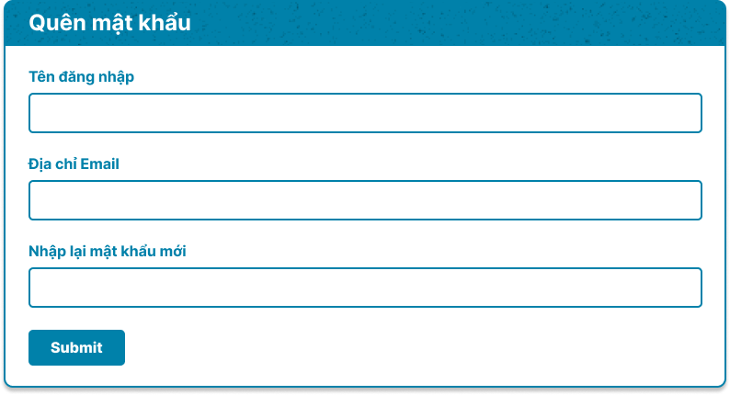

*Giao diện quên mật khẩu*

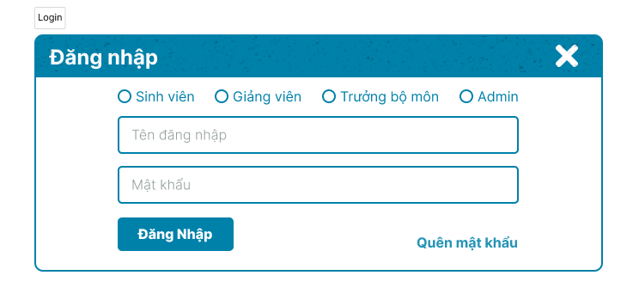

*Giao diện đăng nhập*

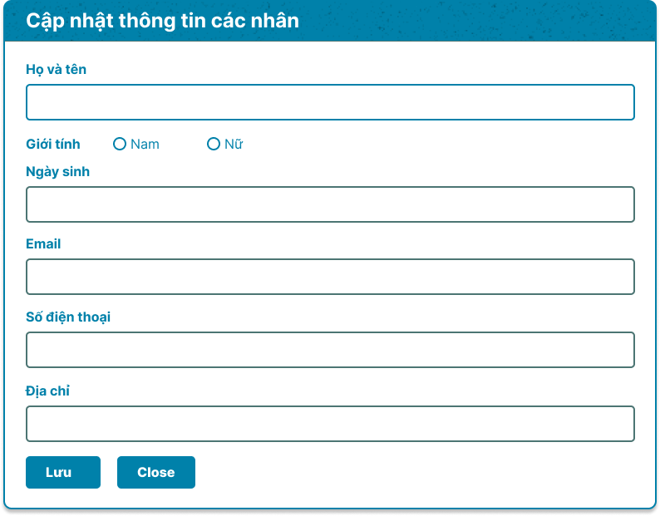

*Giao diện cập nhật thông tin các nhân*

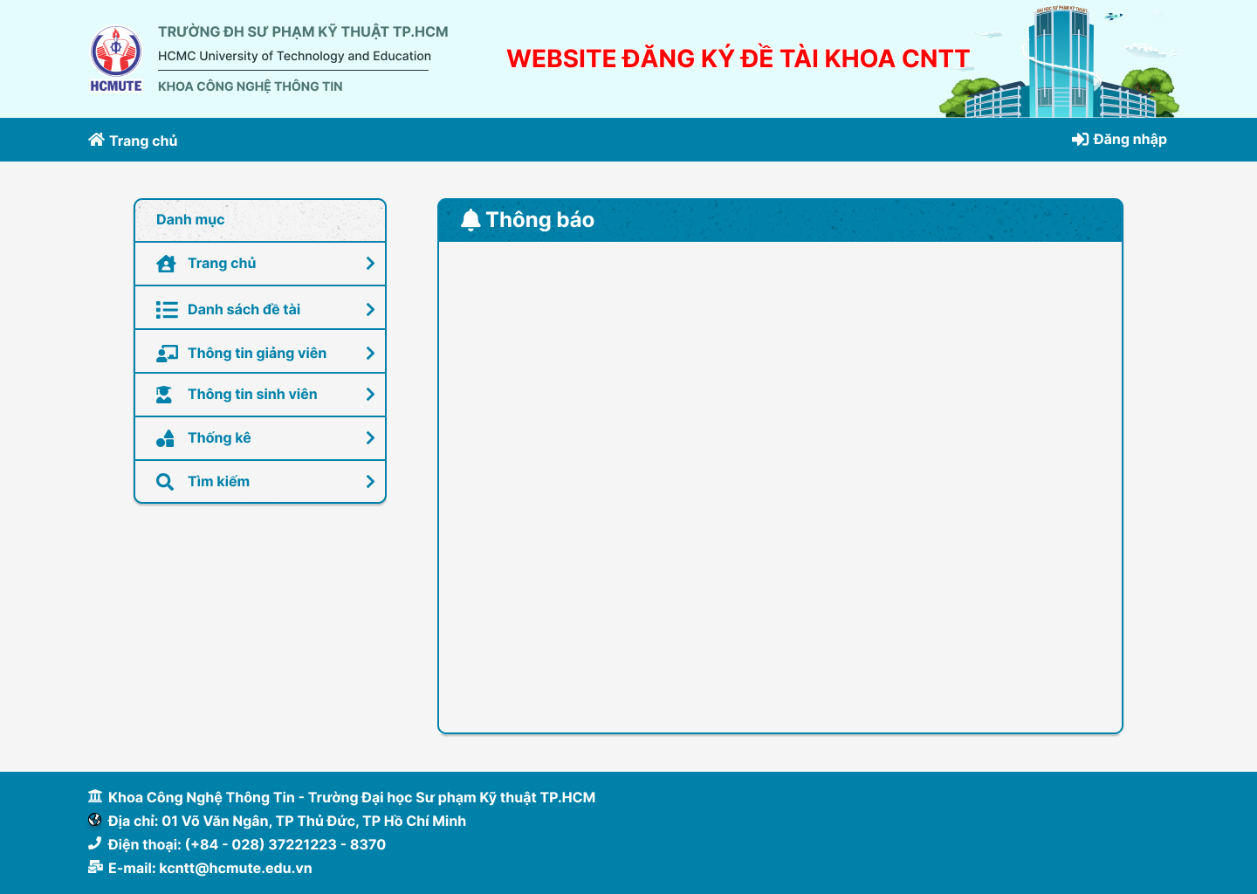

*Giao diện Trang chủ*

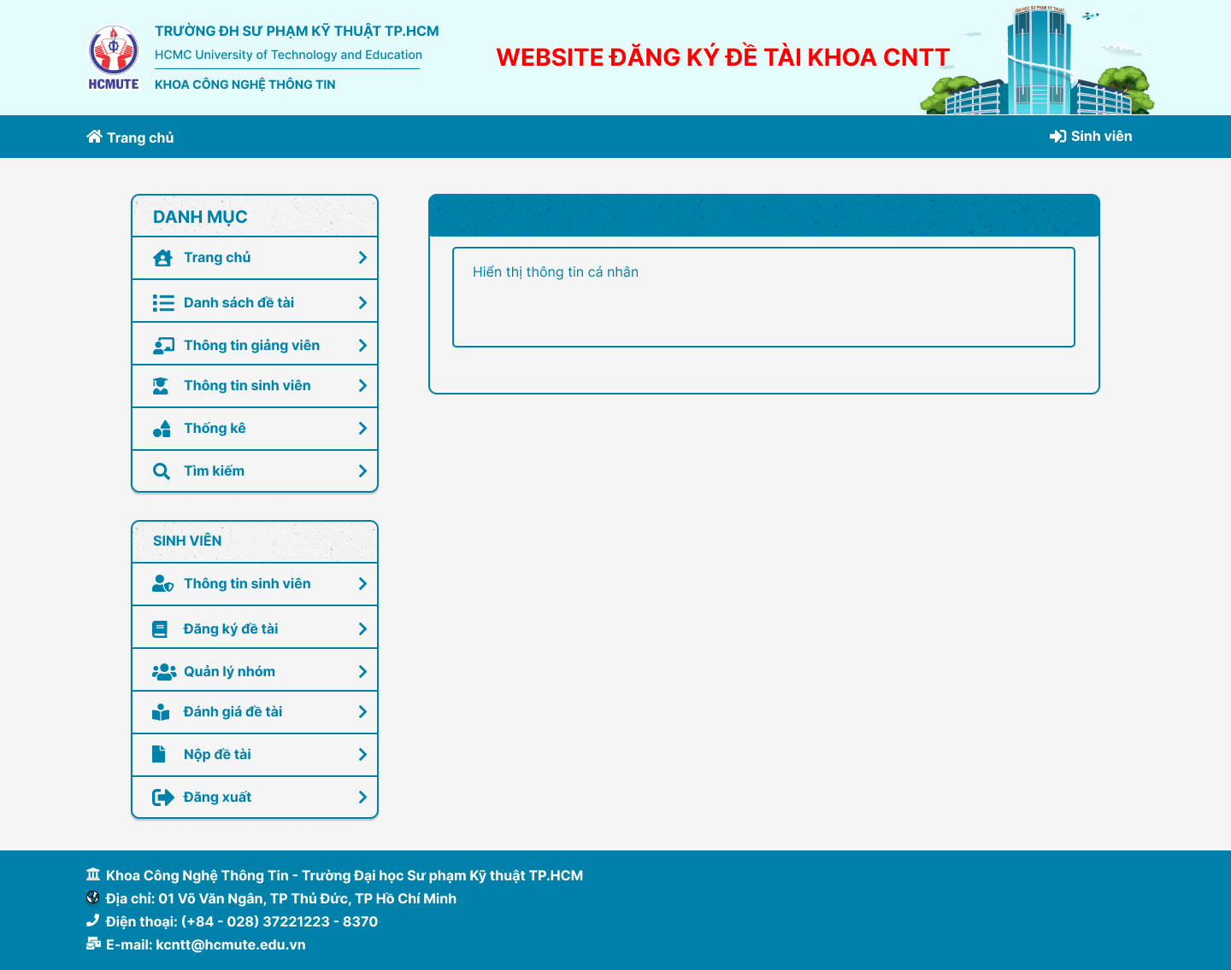

*Giao diện khi đăng nhập*

## 3. Kết quả đạt được ở Sprint 2

- Hoàn thành các chức năng

+ Quản lý hội đồng hệ thống

+ Quản lý hội đồng

+ Quản lý đánh giá

- Xây dựng, phân tích giao diện bằng figma

# **CHƯƠNG 8: DEMO KẾT QUẢ**

**Phần quản trị viên**

* **Trang chủ**

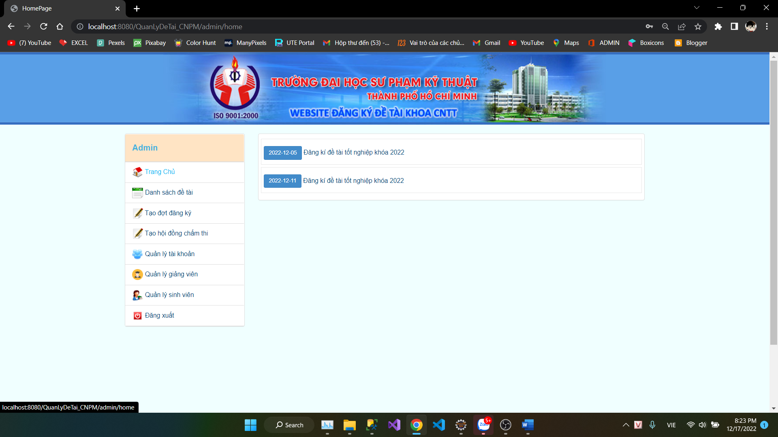

* **Danh sách đề tài**

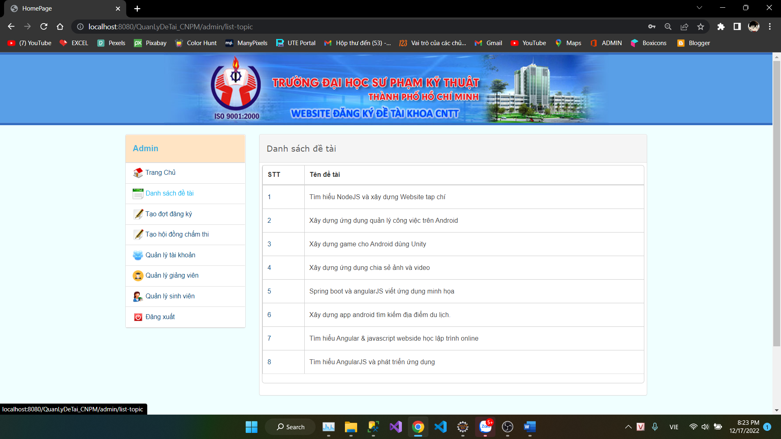

* **Tạo đợt đăng kí**

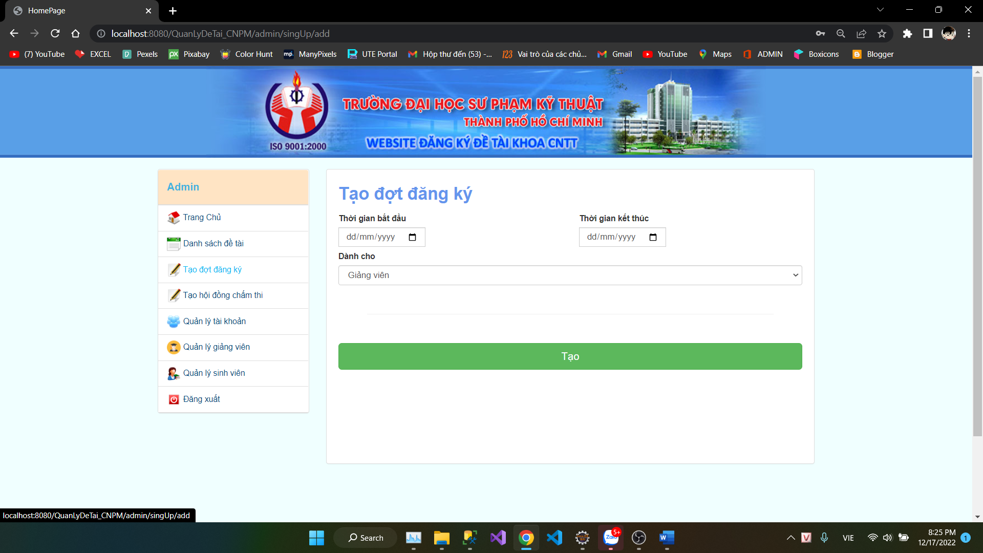

* **Tạo hội đồng thi**

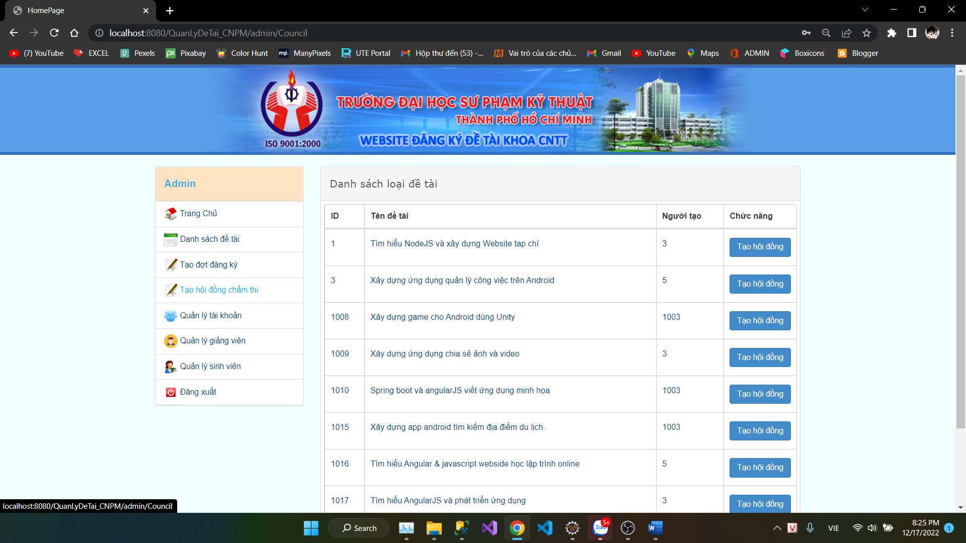

* **Quản lý tài khoản** 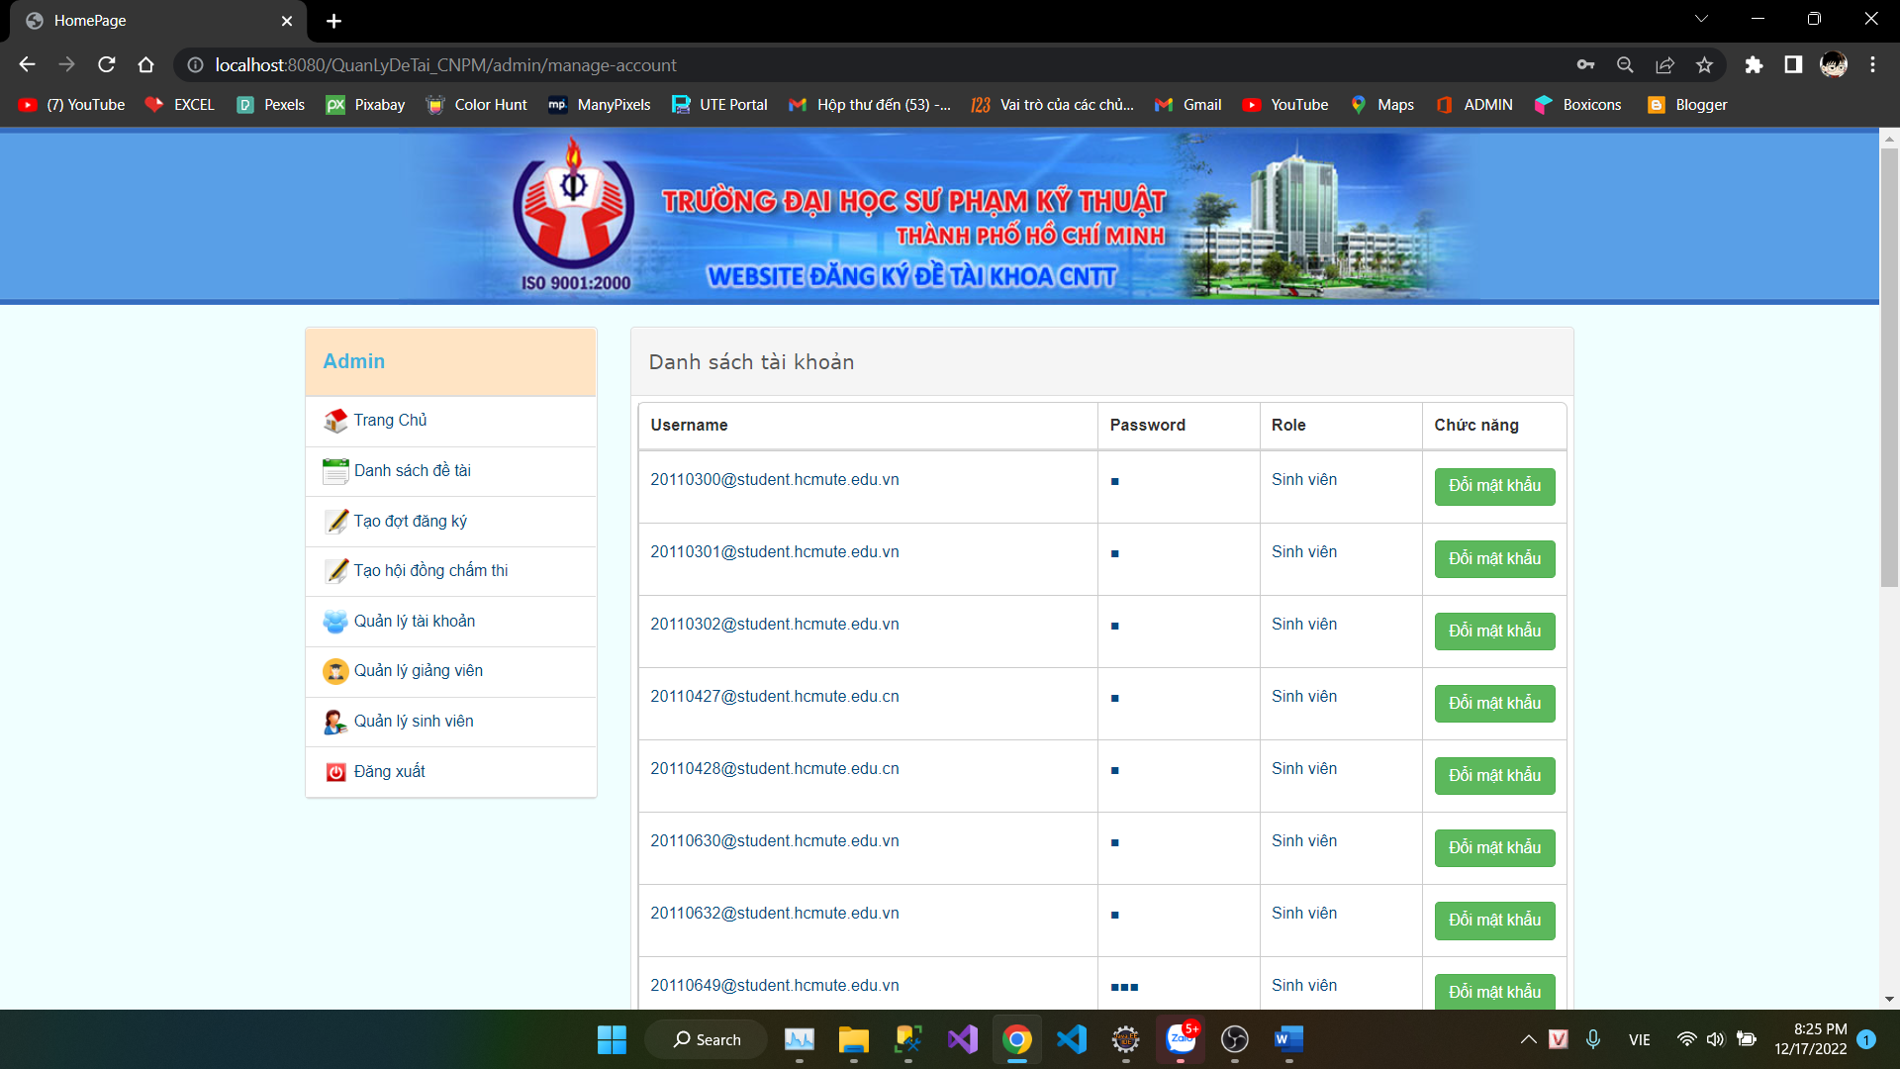
* **Quản ly giảng viên**

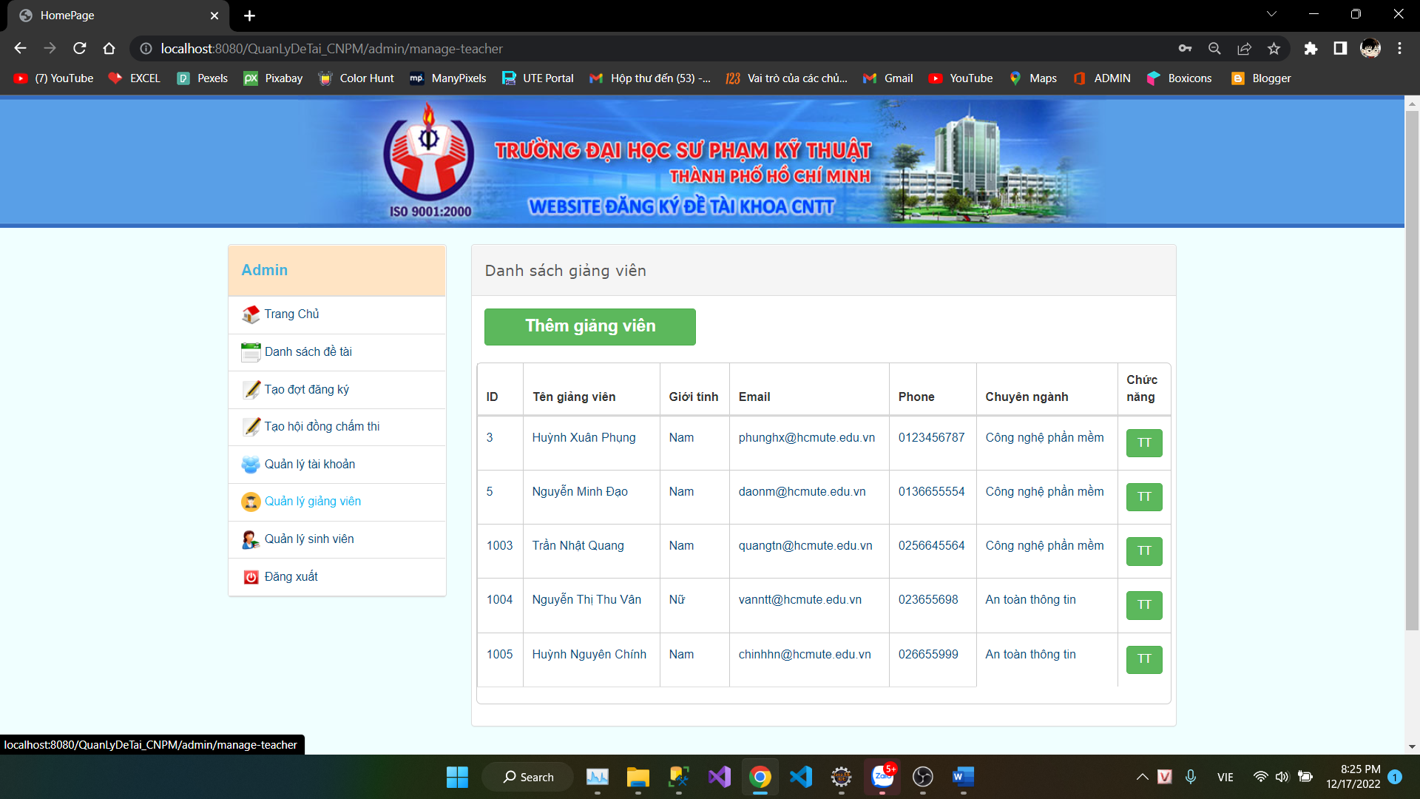

* **Quản lý sinh viên**

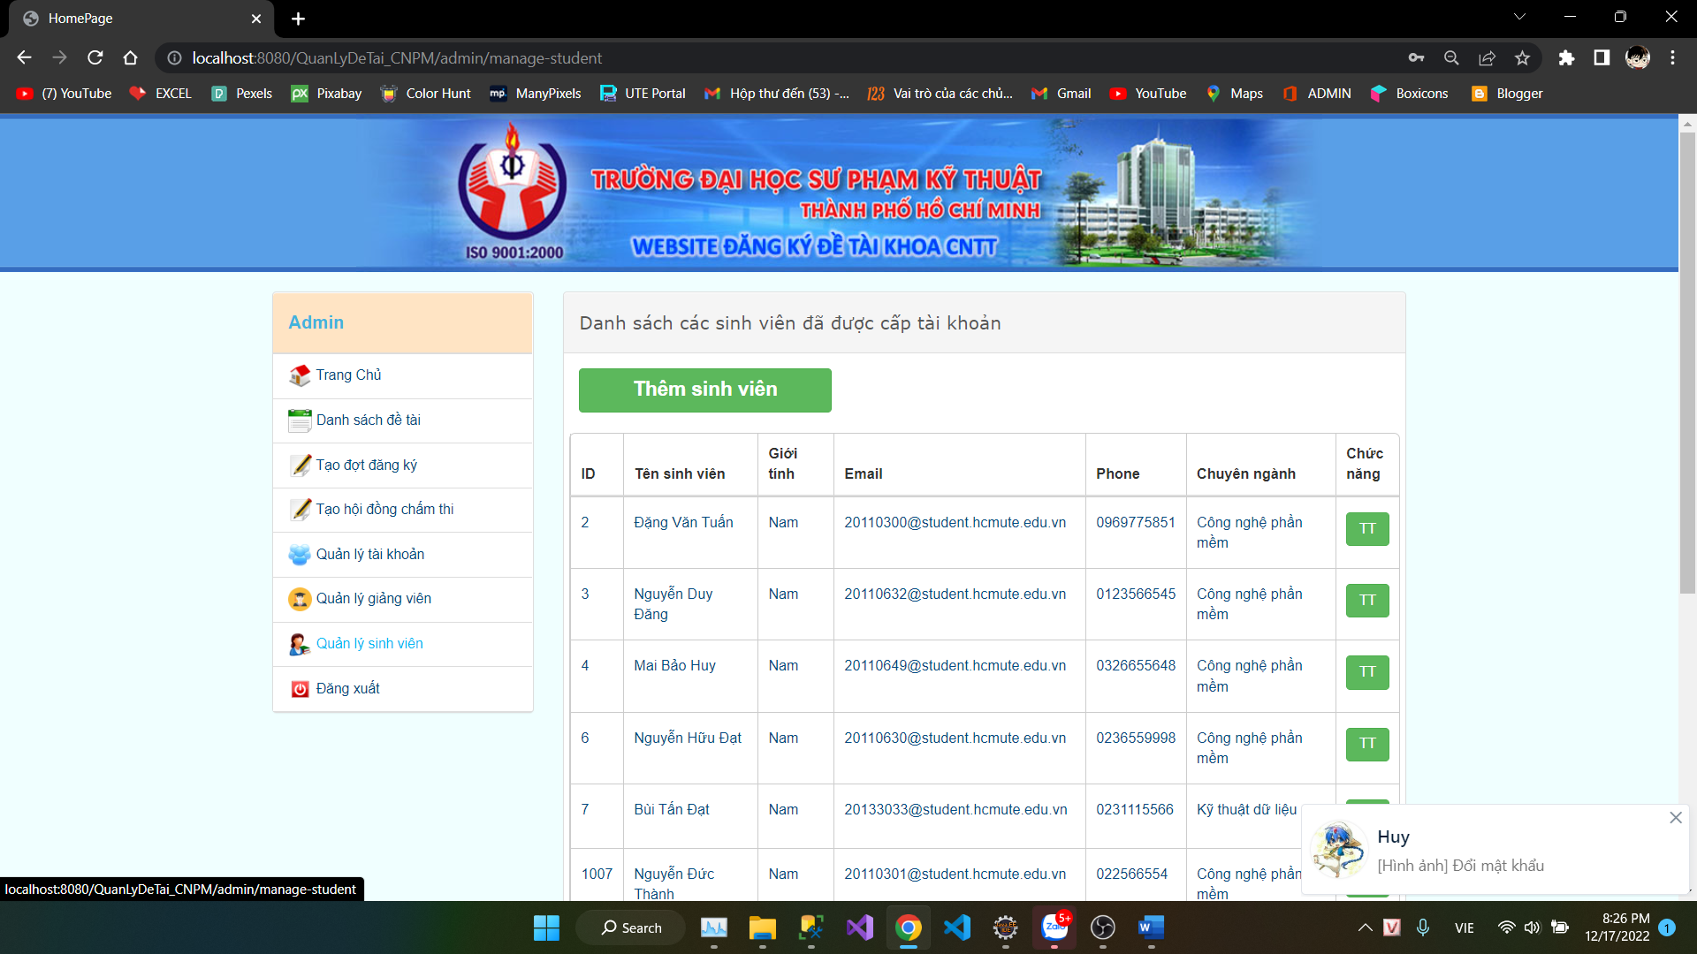

**Phần Giảng viên**

* **Trang Home:**

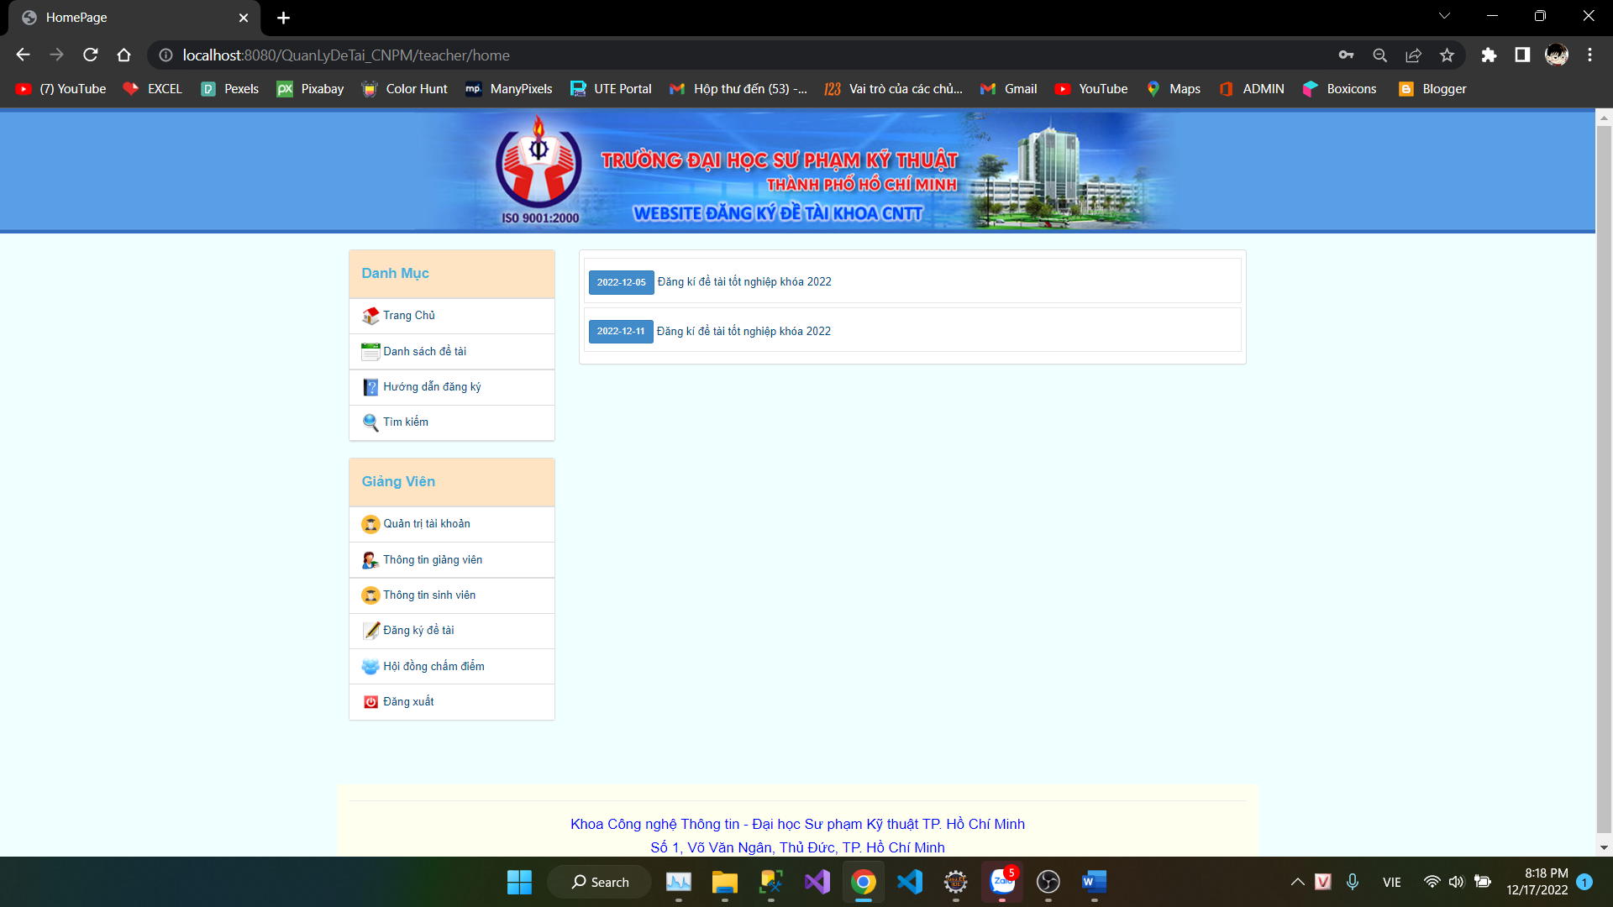

* **Danh sách đề tài**

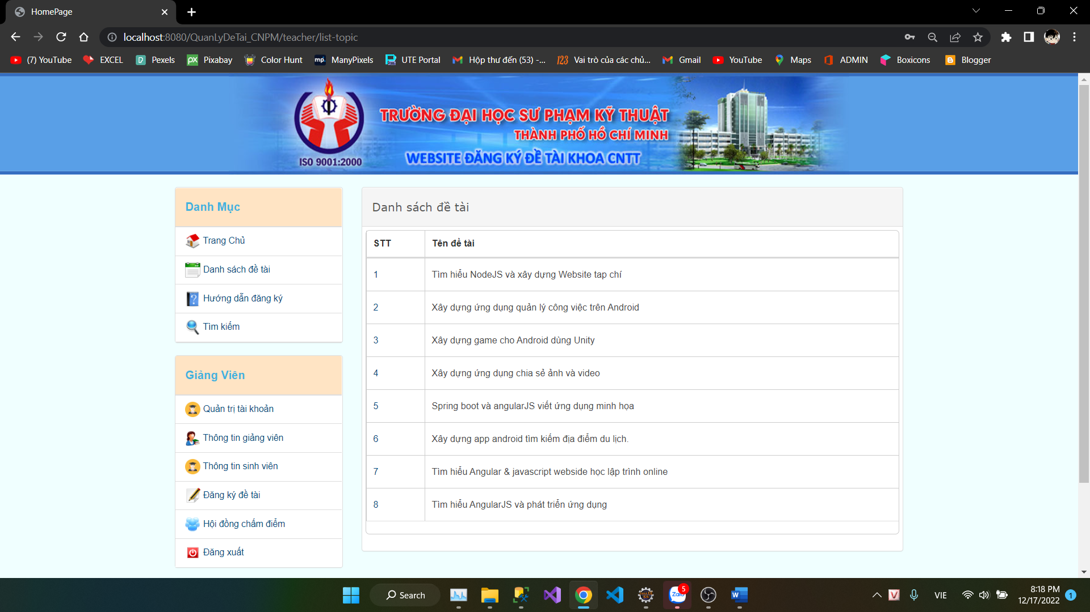

* **Quản trị tài khoản**

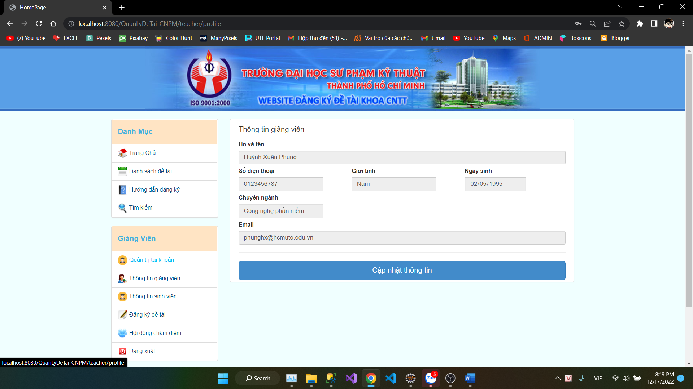

* **Thông tin giảng viên**

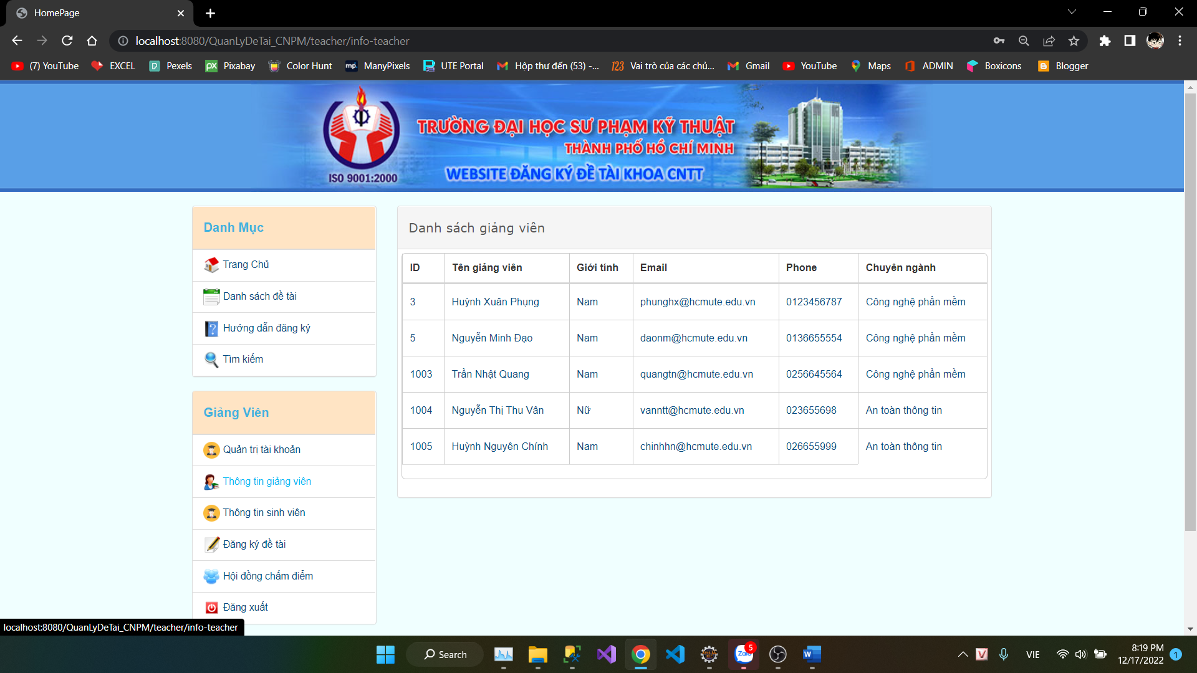

* **Thông tin sinh viên**

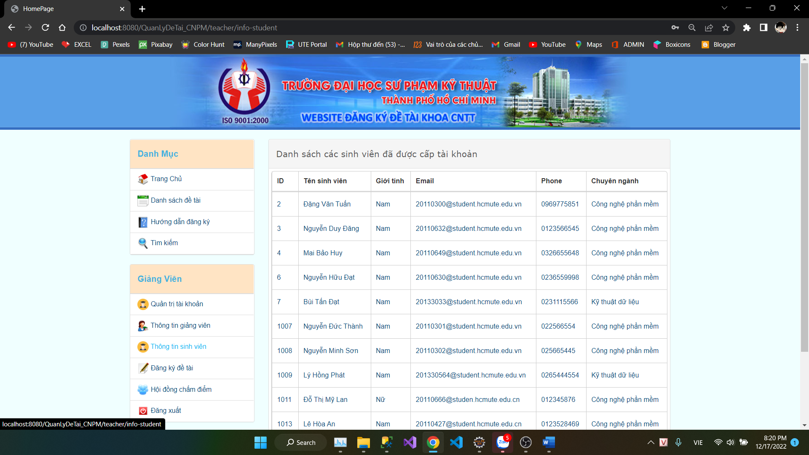

* **Đăng kí đề tài**

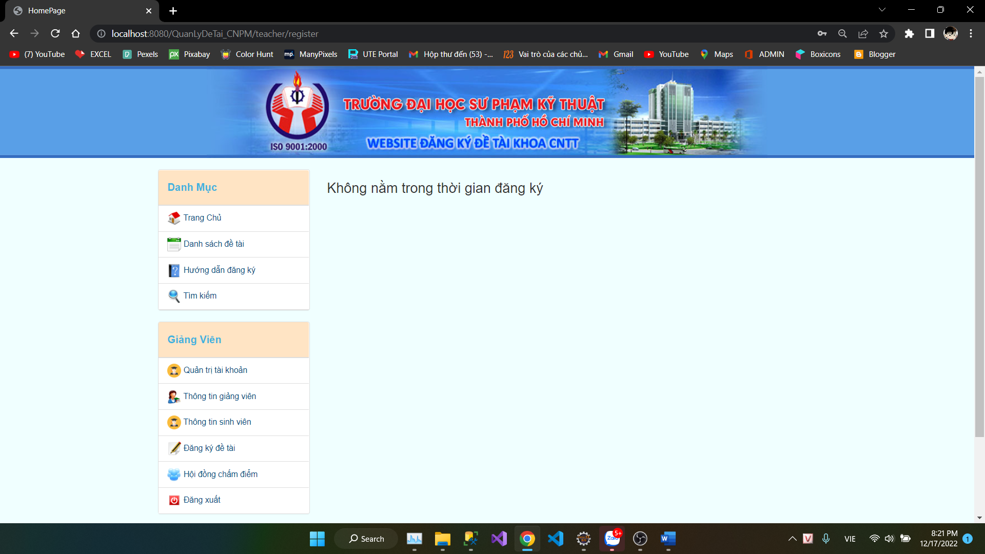

* **Hội đông chấm thi**

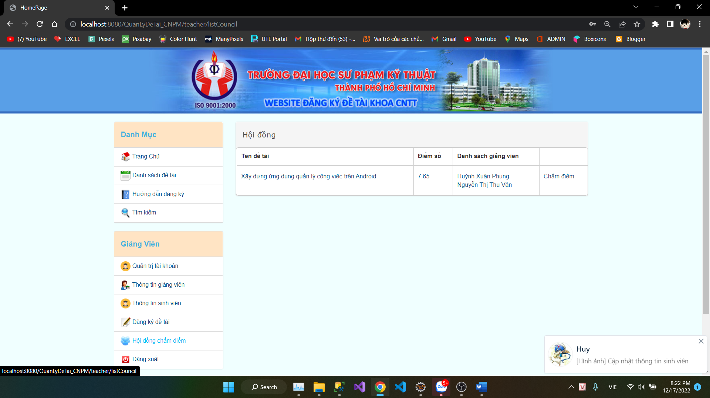

**Phân sinh viên**

* **Thông tin sinh viên**

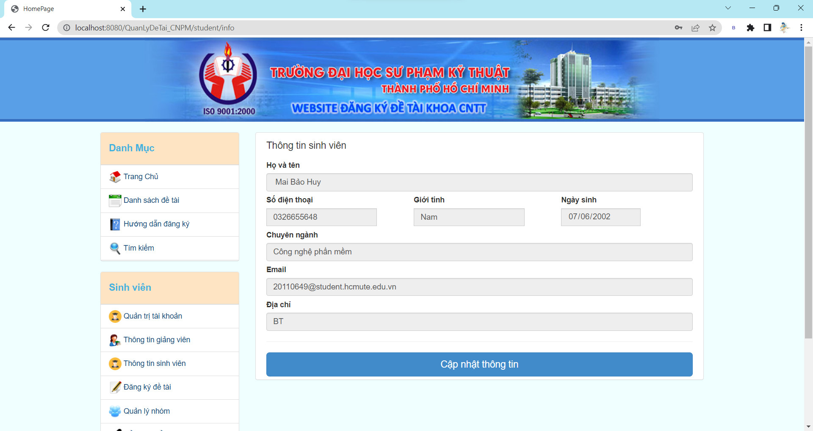

* **Cập nhật thông tin sinh viên**

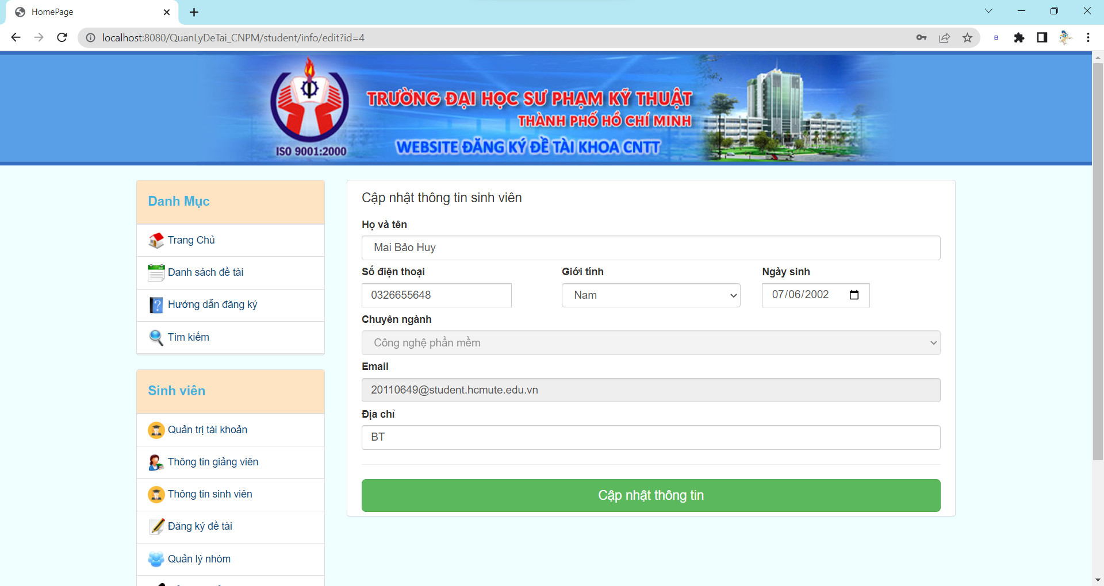

* **Danh sách sinh viên**

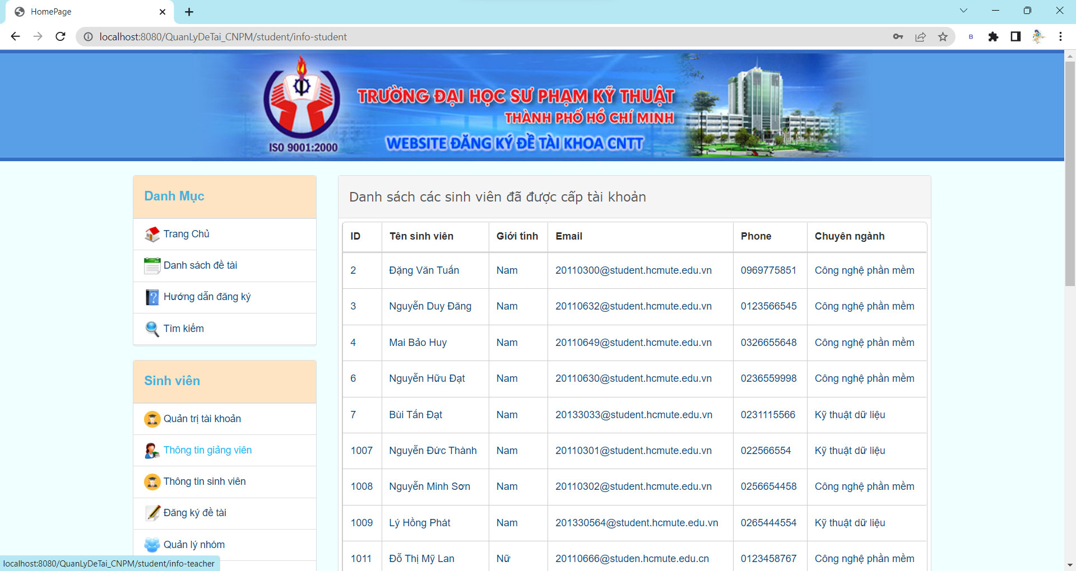

* **Danh sách đề tài được đăng kí, và không được đăng kí**

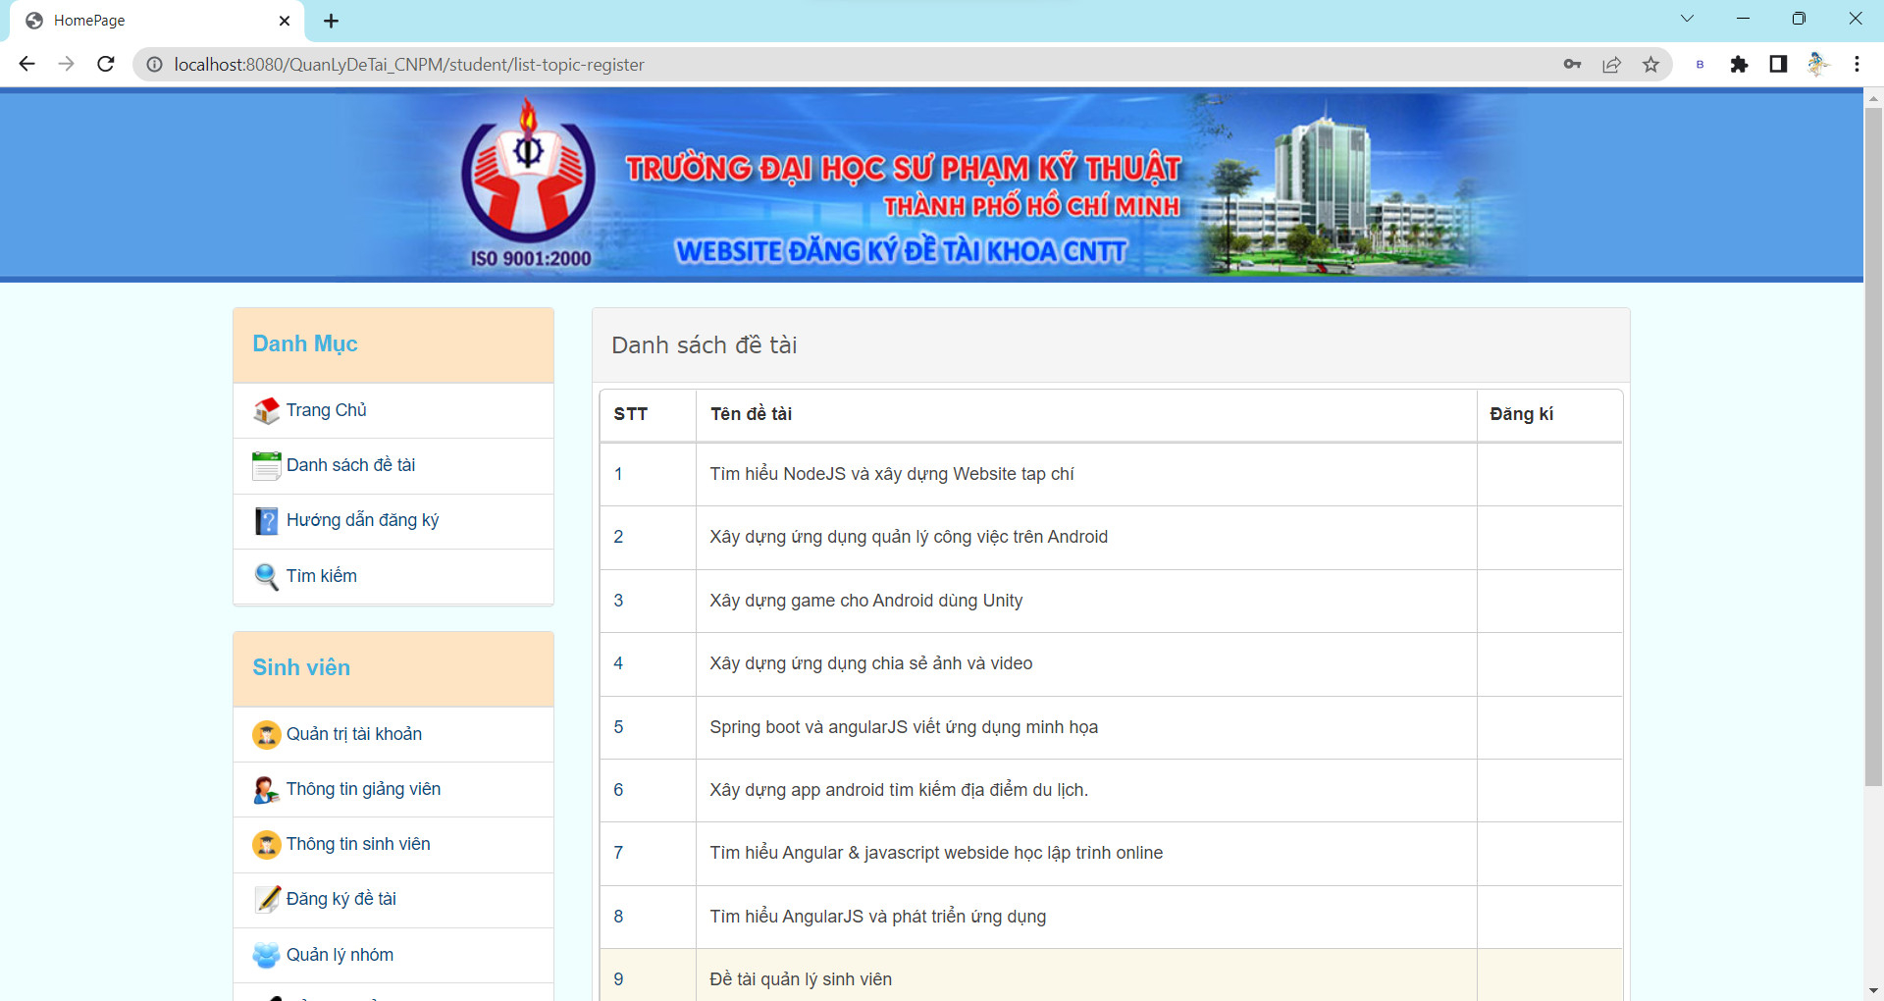

* **Quản lý nhóm**

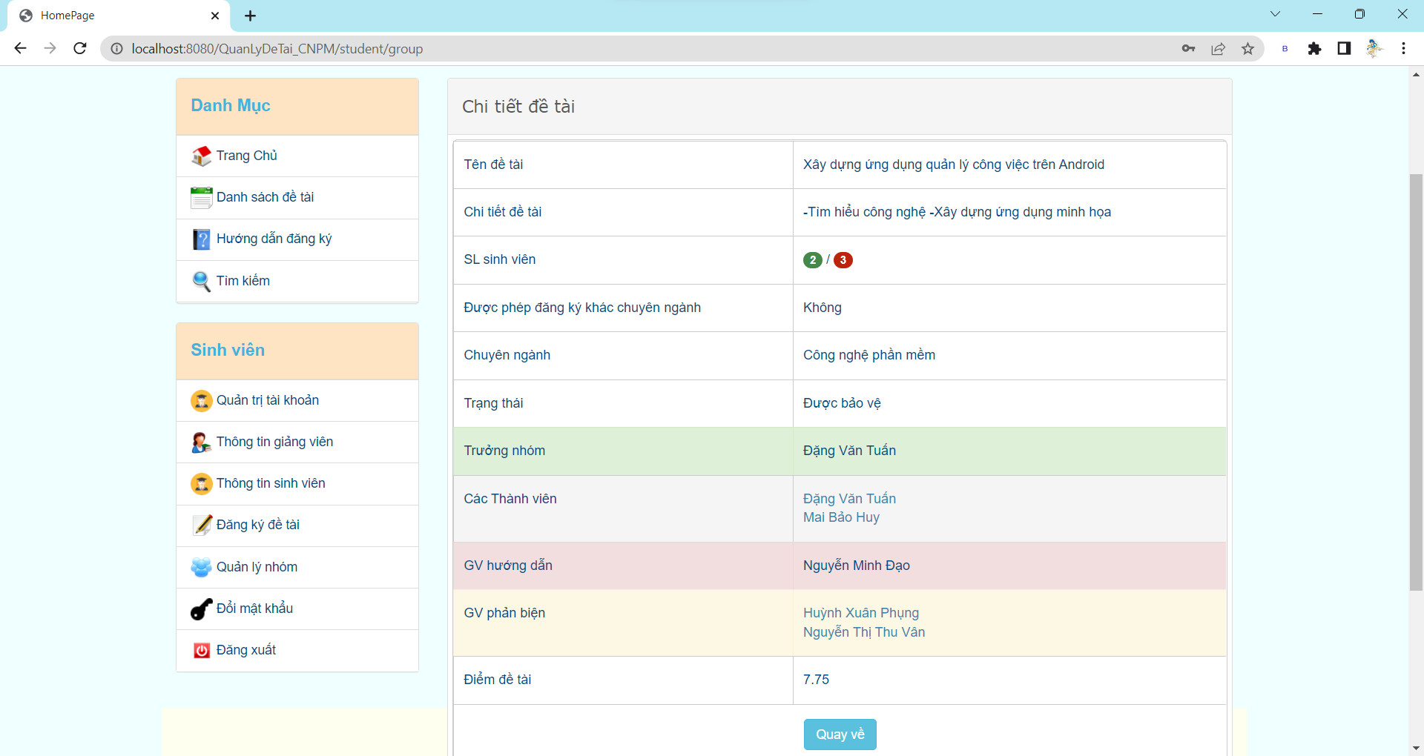

* **Đổi mật khẩu**

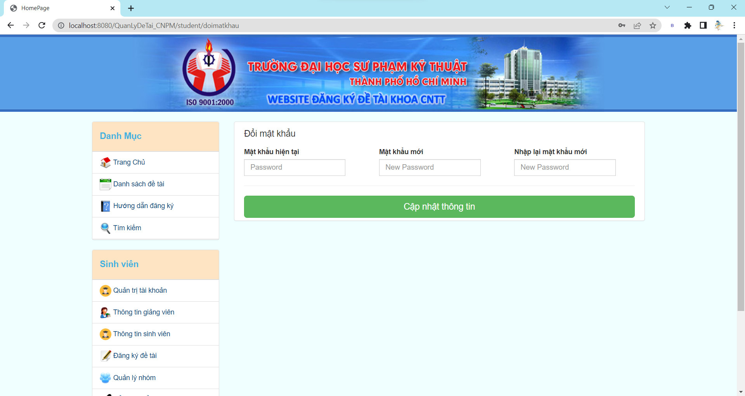

* **Tìm kiếm sinh viên theo thông tin sinh viên**

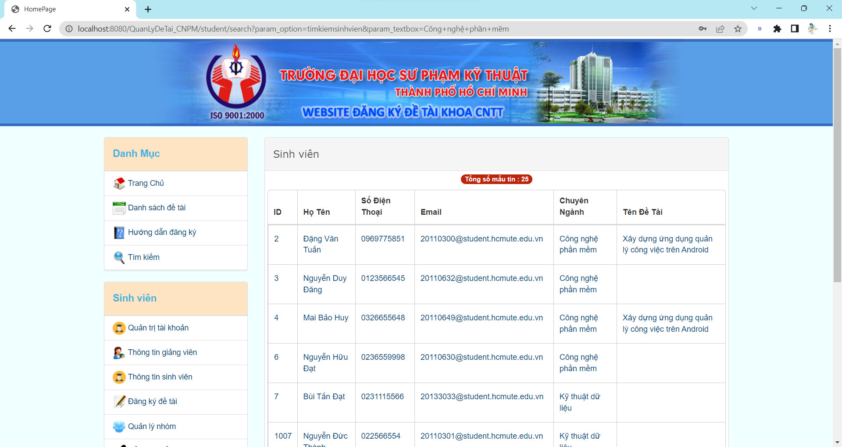

* **Tìm kiếm giảng viên theo thông tin của giảng viên**

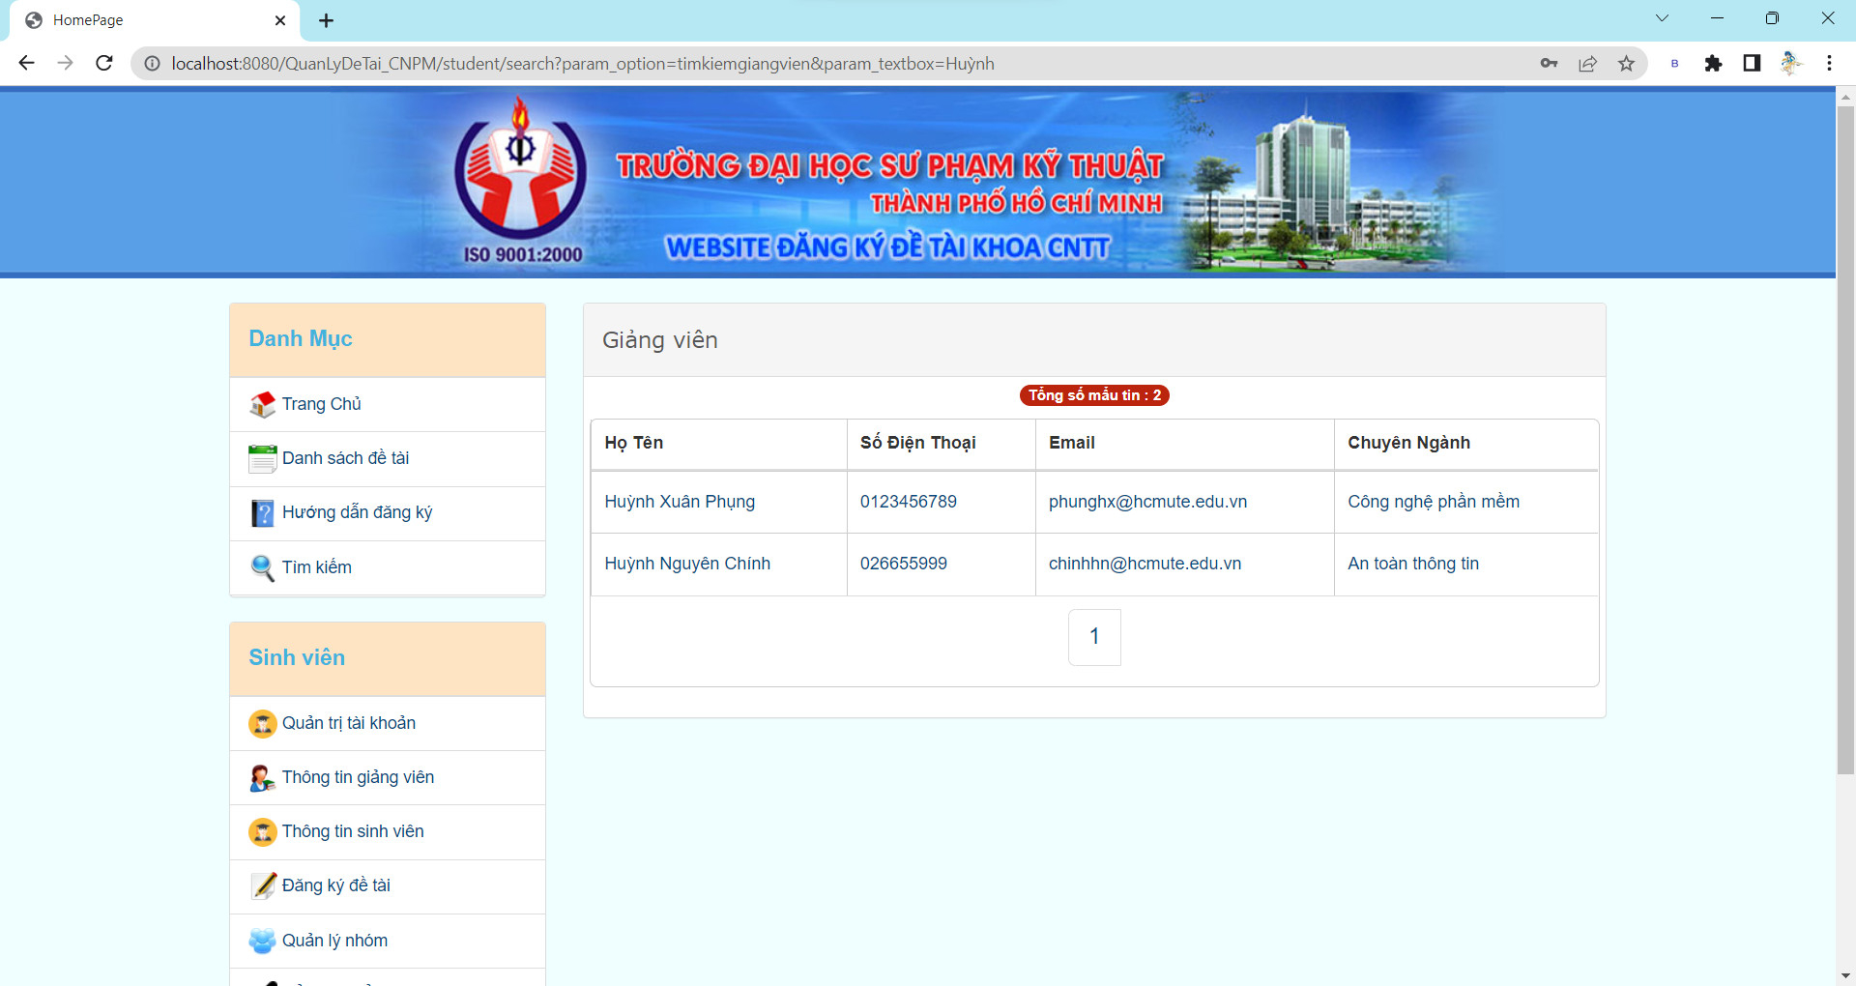

* **Tìm kiếm theo đề tài**

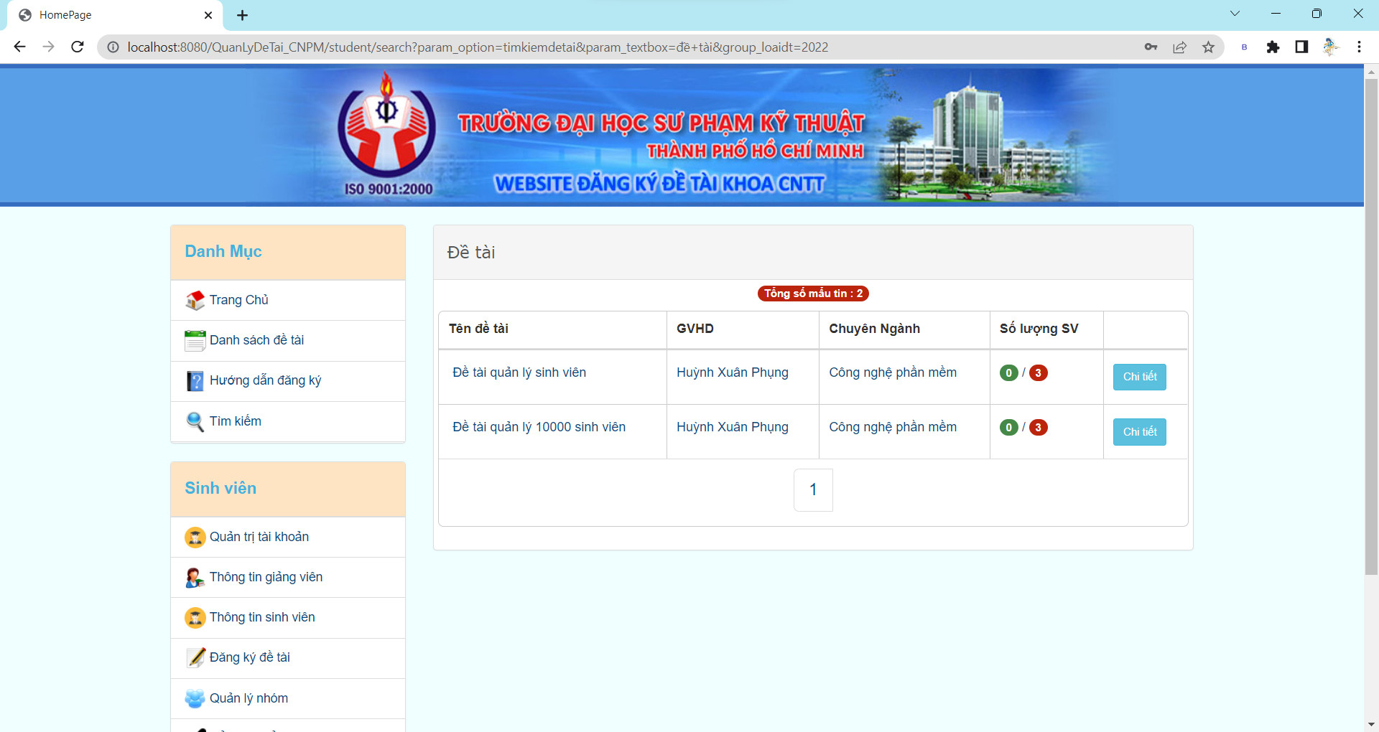

# **CHƯƠNG 9: KẾT LUẬN**

- Hệ thống quản lý đề tài khoa Công nghệ Thông tin với các tính năng cần thiết đáp ứng được nhu cầu sử dụng của người dùng và giúp cho việc quản lý các hoạt động trong hệ thống dễ dàng hơn.

- Hệ thống sử dụng tốt nhất với mô hình vừavà nhỏ. Về cơ bản thì hệ thống quản lý, xử lý được các nhiệm vụ: quản lý tài khoản, quản lý, đăng ký đề tài, duyệt, đánh giá đề tài, quản lý hội đồng. Hệ thống hỗ trợ các thao tác thêm, sửa, xoá các thông tin liên quan đến các đối tượng trong hệ thống và thống kê theo dạng bảng một cách trực quan cho người sử dụng. Cơ sở dữ liệu lưu giữ thông tin của hệ thống đảm bảo cho dữ liệu luôn được rõ ràng, nhất quán và bền vững. Bên cạnh những ưu điểm trên thì hệ thống còn hạn chế về phần chức năng còn thiếu sẽ được cải thiện trong tương lai như: quản lý nhóm, phân chia đề tài, nộp đề tài.

- Qua đồ án này nhóm em đã rút ra được rất nhiều kinh nghiệm khi làm một dự án sẽ như thế nào từ đó giúp chúng em có thêm kinh nghiệm đi khảo sát thực tế và có được khả năng phân tích và đánh giá bài toán. Và thông qua được đồ án này thì giúp nhóm em hiểu rõ hơn về công cụ mà mình đã lựa chọn và cũng như phần lý thuyết, phương pháp tìm hiểu về tính đặc thù của các bài toán.

- Trong quá trình tìm hiểu và làm bài, chúng em đã cố gắng hoàn thiện bài làm và hoàn thiện mình hơn về mặt kiến thức. Nhưng cũng không thể tránh khỏi những thiếu sót mong thầy cô và các bạn đóng góp ý kiến để chúng em có thể hoàn thiện tốt hơn.

# **TÀI LIỆU THAM KHẢO**